**4.2业务逻辑层的分解**

4.2.1user模块

1. 模块概述

user模块承担的需求参见需求规格说明文档功能需求及相关非功能需求。

user模块的职责和接口参见软件系统结构描述文档内对该模块的描述。

1. 整体结构

根据体系结构的设计，我们将系统分为展示层、业务逻辑层、数据层。每一层之间为了增加灵活性，我们会添加接口。在展示层和业务逻辑层之间添加UserblService接口。在业务逻辑层和数据层之间添加UserdataService接口。为了隔离业务逻辑职责和逻辑控制职责，添加UserController，这样UserController会将对商品管理的业务逻辑处理委托给相应的用户对象。UserPO是作为账户信息的持久性对象被添加到设计模型中去的。

Userbl模块的设计如图

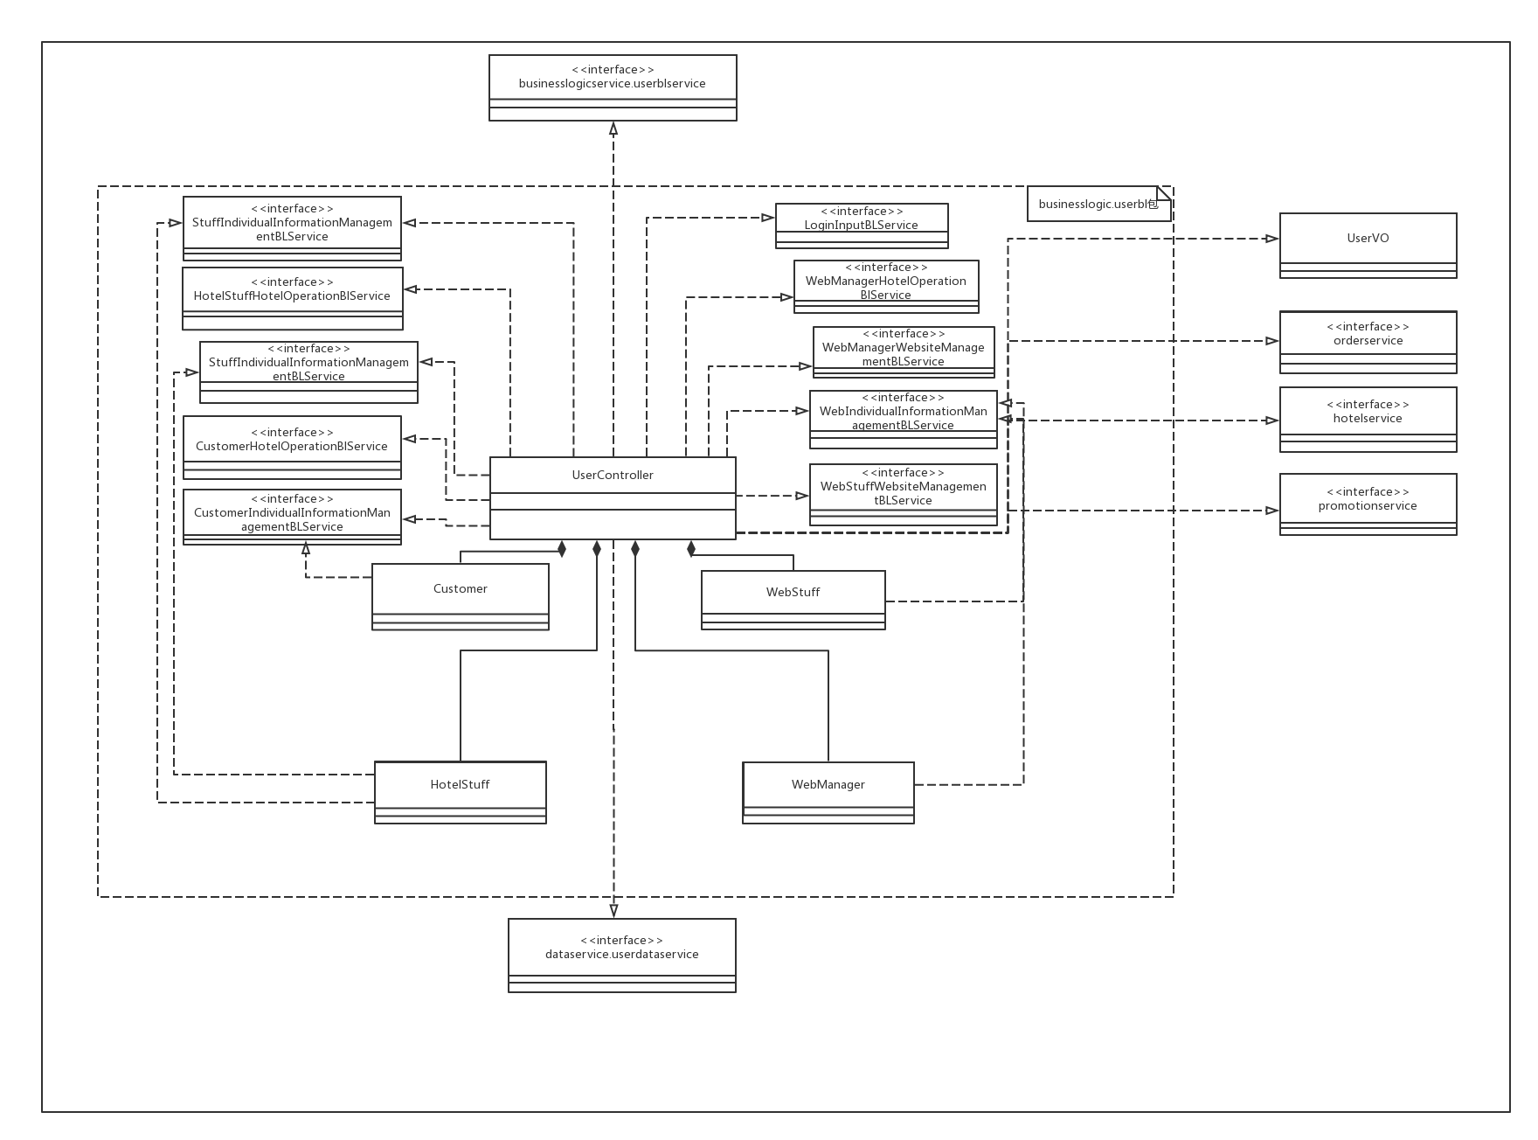

Userbl模块中各个类的设计

|  |  |
| --- | --- |
| 类 | 职责 |
| UserController | 负责用户信息管理和维护的各种需求 |
| Customer | 客户对象，拥有客户信息，可以帮助完成客户界面所需要的服务 |
| HotelStuff | 酒店管理人员对象，拥有酒店管理人员信息和对应酒店部分信息，可以帮助完成酒店管理界面所需要的服务。 |
| WebStuff | 网站营销人员对象，拥有网站营销人员信息，有，有管理网站营销策略和网站订单信息的权限 |
| WebManager | 网站管理人员对象，又有网站管理人员信息，可以访问网站和管理网站所有用户及酒店的信息。 |

1. 模块内部类的接口规范

UserController的接口规范

|  |  |  |
| --- | --- | --- |
| 提供的服务（供接口） | | |
| UserController.LogIn | 语法 | Public boolean LogIn(LoginInputVO vo); |
| 前置条件 | 已创建过一个用户对象。 |
| 后置条件 | 通过访问用户信息数据库检查账号和密码是否匹配，设置当前用户。 |
| UserController.LogOut | 语法 | Public boolean LogOut(); |
| 前置条件 | 程序的当前用户不为空。 |
| 后置条件 | 程序的当前用户为空。 |
| UserController.Register | 语法 | Public boolean Register(RegisterInputVO vo); |
| 前置条件 | 输入信息合法。 |
| 后置条件 | 将新的用户信息加入到数据库中。 |
| UserController.IndividualBaseInfoInquiry | 语法 | Public UserInfoVO IndividualBaseInfoInquiry (UserIDVO vo); |
| 前置条件 | 无 |
| 后置条件 | 根据用户ID返回不同种类的用户信息。 |
| UserController.IndividualBaseInfoModification | 语法 | Public ResultMessage IndividualBaseInfoModification(UserIDVO vo); |
| 前置条件 | 程序的当前用户就是传入UserIDVO对应的用户。 |
| 后置条件 | 改变数据库中对应的用户信息。 |
| UserController.IndividualOrderInquiry | 语法 | Public ArrayList<OrderVO> IndividualOrderInquiry(UserIDVO vo); |
| 前置条件 | 客户要求查看个人订单信息。 |
| 后置条件 | 系统返回客户个人订单信息表。 |
| UserController.IndividualHotelInquiry | 语法 | Public ArrayList<HotelVO> IndividualHotelInquiry(UserIDVO vo); |
| 前置条件 | 客户要求查看个人预订过的酒店信息。 |
| 后置条件 | 系统返回客户预订过的酒店信息表。 |
| UserController.IndividualCredictInquiry | 语法 | Public CreditVo IndividualCredictInquiry(UserIDVo vo); |
| 前置条件 | 要求查看个人信用信息。 |
| 后置条件 | 系统返回客户个人信用信息。 |
| UserController.HotelSearch | 语法 | Public ArrayList HotelSearch<HotelVO>(HotelConditionVO vo); |
| 前置条件 | 客户要求输入筛选条件搜索酒店。 |
| 后置条件 | 系统返回酒店列表。 |
| UserController.OrderCreat | 语法 | Public boolean OederCreat(HotelIDVO vo1,OrderVO vo2); |
| 前置条件 | 客户要求填写订单信息。 |
| 后置条件 | 返回预定结果并更新相应酒店的数据库。 |
| UserController.HotelEvaluate | 语法 | Public void HotelEvaluate(HotelEvaluateVO vo); |
| 前置条件 | 客户要求对已执行订单中的酒店进行评价。 |
| 后置条件 | 更新该酒店的信息。 |
| UserController.MemberRegisterApply | 语法 | Public void MemberRegisterApply(HotelIDVO vo1,MemberVO vo2); |
| 前置条件 | 客户要求注册会员。 |
| 后置条件 | 系统发行申请至网站营销人员。 |
| UserController.HotelInformationInquiry | 语法 | Public HotelVO HotelInformationInquiry(HotelIDVO vo); |
| 前置条件 | 要求查看酒店信息。 |
| 后置条件 | 系统返回酒店信息。 |
| UserController.HotelInformationModification | 语法 | Public boolean HotelInformationModification(HotelStuffHotelOperationVO vo); |
| 前置条件 | 酒店管理人员要求修改酒店信息。 |
| 后置条件 | 系统返回修改过后的酒店信息。 |
| UserController.HotelStrategeManage | 语法 | Public boolean HotelStrategeManage(HotelStuffHotelOperationVO vo); |
| 前置条件 | 酒店管理人员要求对酒店策略进行调整。 |
| 后置条件 | 系统更新酒店信息。 |
| UserController.OrderStateUpdate | 语法 | Public void OrderStateUpdate(HotelStuffHotelOperationVO vo); |
| 前置条件 | 客户或酒店管理人员要求更新订单状态或者订单到期后系统自动更新。 |
| 后置条件 | 系统更新客户个人信息和酒店信息。 |
| UserController.OrderScan | 语法 | Public ArrayList<OrderVO> OrderScan(HotelStuffHotelOperationVO vo); |
| 前置条件 | 酒店管理人员要求查看酒店订单信息。 |
| 后置条件 | 系统返回酒店订单信息。 |
| UserController.HotelAdd | 语法 | Public void HotelAdd(HotelVO vo); |
| 前置条件 | 网站管理人员要求增加酒店。 |
| 后置条件 | 系统更新数据库。 |
| UserController.StuffAdd | 语法 | Public void StuffAdd(HotelIDVO vo1,UserIDVO vo2); |
| 前置条件 | 网站管理人员要求增加酒店管理人员。 |
| 后置条件 | 系统更新相应酒店的信息。 |
| UserController.WebsitStrategeCreate | 语法 | Public void WebsiteStrategeCreate(WebStuffWebsiteManagementVO vo); |
| 前置条件 | 网站营销人员要求制定营销策略。 |
| 后置条件 | 系统更新网站数据库。 |
| UserController.AbnormalOrderScan | 语法 | Public ArrayList<OrderVO> AbnormalOrderScan(); |
| 前置条件 | 网站营销人员要求查看异常订单。 |
| 后置条件 | 系统返回当天异常订单信息。 |
| UserController.UserCreditModification | 语法 | Public boolean UserCreditModification(WebStuffWebsiteManagementVO vo); |
| 前置条件 | 网站营销人员要求修改用户信用信息。 |
| 后置条件 | 系统更新数据并通知用户。 |
| UserController.UserInformationInquiry | 语法 | Public UserVO UserInformationInquiry(UserIDVO vo); |
| 前置条件 | 网站管理人员要求查看用户信息。 |
| 后置条件 | 系统返回用户信息。 |
| UserController.UserInformationModification | 语法 | Public boolean UserInformationModification(UserIDVO vo1,UserInfoVO vo2); |
| 前置条件 | 网站管理人员要求修改用户信息。 |
| 后置条件 | 系统返回修改结果并更新数据库。 |
| UserController.WebsiteStuffAdd | 语法 | Public void WebsiteStuffAdd(UserIDVO vo); |
| 前置条件 | 网站管理人员要求增加网站营销人员。 |
| 后置条件 | 系统更新用户和网站数据库。 |

|  |  |
| --- | --- |
| 需要的接口（需接口） | |
| 服务名 | 服务 |
| OrderOnUserBLService.personalOrderScan | 客户查看用户个人订单信心。 |
| OrderOnUserBLService.personalOrderCancel | 客户撤销订单。 |
| OrderOnUserBLService.personalOrderDetail | 客户查看用户订单详情。 |
| OrderOnHotelBLService.hotelOrderScan | 酒店管理人员查看酒店订单列表 |
| OrderOnHotelBLService.hotelOrderDetail | 酒店管理人员查看酒店订单详情。 |
| OrderOnHotelBLService.hotelOrderModify | 酒店管理人员修改酒店订单状态信息。 |
| OrderOnWebBLService.complaintListScan | 网站营销人员查看系统的申诉列表。 |
| OrderOnWebBLService.complaintHandle | 网站营销人员处理申诉请求。 |
| OrderOnWebBLService.abnormalOrderScan | 网站营销人员查看网站异常订单列表。 |
| OrderOnWebBLService.abnormalOrderDetail | 网站营销人员查看异常订单详情。 |
| HotelSearchBLServiceselectCondition | 系统根据用户选择的条件搜索酒店。 |
| HotelSearchBLService.show | 系统显示特定条件的酒店搜索结果。 |
| HotelInfoCheckBLService.selectHotel | 客户查看酒店详细信息。 |
| HotelEvaluateBLService.inputEvaluate | 客户对已执行订单酒店进行评价。 |
| HotelInfoMaintainBLService.inputHotelInfo | 酒店工作人员维护酒店基本信息。 |
| RoomAddBLService.addRoom | 酒店管理人员录入可用客房。 |
| RoomAddBLService. updateRoom | 酒店管理人员更新客房状态。 |
| VipLevelBLService.searchLevel | 用户获得当前积分所对应的用户等级。 |
| VipLevelBLService. changeLevelNeed | 网站营销人员修改用户信用值。 |
| IntegralBLService. getIntegral | 查看当前用户信用值。 |
| IntegralBLService.addIntegral | 系统增加当前用户信用值。 |
| IntegralBLService. subIntegral | 系统减少当前用户信用值。 |
| PromotionHoelChangeBLService.changeBirthCut | 酒店工作人员修改酒店会员生日促销策略 |
| PromotionHoelChangeBLService. changeOverCut | 酒店工作人员修改酒店三间以上优惠策略 |
| PromotionHoelChangeBLService. changeJoinCut | 酒店工作人员修改酒店合作企业客户优惠策略。 |
| PromotionHoelChangeBLService.changeHotelCustomCut | 酒店工作人员自定义酒店促销策略。 |
| PromotionWebChangeBLService.changeLevelCut | 网站营销人员修改网站会员等级优惠。 |
| PromotionValue.getValue | 计算根据促销策略得出的价格。 |
| Customer.GetBaseInfo | 取得客户的基本信息 |
| Customer.SetBaseInfo | 修改客户的基本信息 |
| Customer.GetIndividualOrder | 取得客户的订单信息 |
| Customer.GetIndividualHotel | 取得客户住过的酒店信息 |
| Customer.GetCredit | 取得客户的信用信息 |
| UserManagementDataService.GetLoginInfo | 检验用户登录信息 |
| UserManagementDataService.AddUser | 处理注册事件 |
| HotelStuff.GetBaseInfo | 获取酒店管理人员基本信息 |
| HotelStuff.SetBaseInfo | 修改酒店管理人员基本信息 |
| HotelStuff.GetHotelInfo | 获取酒店管理人员所在酒店的信息 |
| HotelStuff.SetHotelInfo | 修改酒店管理人员所在酒店的信息 |
| HotelStuff.GetStratege | 获取酒店管理人员所在酒店的促销策略 |
| HotelStuff.SetStratege | 修改酒店管理人员所在酒店的促销策略 |
| HotelStuff.OrderScan | 获取酒店管理人员所在酒店的订单列表 |

Customer的接口规范

|  |  |  |
| --- | --- | --- |
| 提供的接口（供接口） | | |
| Customer.GetBaseInfo | 语法 | Public CustomerInfoVO GetBaseInfo(UserIDVO vo); |
| 前置条件 | 用户账号存在 |
| 后置条件 | 根据用户的种类返回不同种类的用户基本信息 |
| Customer.SetBaseInfo | 语法 | Public ResultMsg SetBaseInfo(UserIDVO vo1, UserInfoVO vo2); |
| 前置条件 | 被修改用户就是程序的当前用户 |
| 后置条件 | 更新数据库中的用户信息 |
| Customer.GetIndividualOrder | 语法 | Public ArrayList<OrderVO> GetIndividualOrder(UserIDVo vo); |
| 前置条件 | 用户已经登录 |
| 后置条件 | 返回当前用户的订单列表 |
| Customer.GetIndividualHotel | 语法 | Public ArrayList<HotelVO> GetIndividualHotel(UserIDVO vo); |
| 前置条件 | 用户已经登录 |
| 后置条件 | 返回当前用户的酒店信息列表 |
| Customer.GetCredit | 语法 | Public CreditVO GetCredit(UserIDVO vo); |
| 前置条件 | 用户已经登录 |
| 后置条件 | 返回用户信用信息 |
| Customer.ApplyMember | 语法 | Public ResultMsg ApplyMember(UserIDVO vo); |
| 前置条件 | 申请用户为当前登录用户 |
| 后置条件 | 更新用户数据库信息 |
| Customer.CreatOrder | 语法 | Public ResultMsg CreatOrder(OrderVO vo1,HotelIDVO vo2); |
| 前置条件 | 订单信息完整且对应时间酒店存在空房 |
| 后置条件 | 系统将订单信息记录入用户数据库和酒店数据库 |
| Customer.CancelOrder | 语法 | Public ResultMsg CancleOrder(OrderVO vo1,HotelIDVO vo2); |
| 前置条件 | 备操作订单状态为未执行 |
| 后置条件 | 更改订单数据库和用户信息数据库 |

|  |  |
| --- | --- |
| 需要的接口（需接口） | |
| 服务名 | 服务 |
| UserManagementDataService.GetUserBaseInfo | 从数据库得到用户的个人信息 |
| UserManagementDataService.SetUserBaseInfo | 更新数据库中的个人信息 |
| CustomerManagementDataService.GetCustomerOrders | 获得用户的订单信息 |
| CustomerManagementDataService.GetCustomerrHotel | 获得用户预订过的酒店信息 |
| CustomerManagementDataService.AddMembers | 处理会员注册事件 |
| CustomerManagementDataService.UpDateCustomerOrders | 更新数据库中的用户订单状态信息 |
| CustomerManagementDataService.SetCustomerHotel | 更新数据库中用户酒店信息 |

HotelStuff的接口规范

|  |  |  |
| --- | --- | --- |
| 提供的接口（供接口） | | |
| HotelStuff.GetBaseInfo | 语法 | Public HotelStuffInfoVO GetBaseInfo(UserIDVO vo); |
| 前置条件 | 已经创建一个酒店管理人员对象 |
| 后置条件 | 返回对应输入参数中ID的酒店管理人员基本信息 |
| HotelStuff.SetBaseInfo | 语法 | Public ResultMsg SetBaseInfo(UserIDVO vo1,HotelStuffInfoVO vo2); |
| 前置条件 | 已经创建一个酒店管理人员对象，被修改对象为程序当前用户 |
| 后置条件 | 更新数据库中的酒店管理人员信息 |
| HotelStuff.GetHotelInfo | 语法 | Public HotelVO GetHotelInfo(HotelIDVO vo); |
| 前置条件 | 已经创建一个酒店对象 |
| 后置条件 | 返回对应酒店的信息 |
| HotelStuff.SetHotelInfo | 语法 | Public ResultMsg SetHotelInfo(HotelIDVO vo1,HotelVO vo2); |
| 前置条件 | 已经创建一个酒店对象，并且程序当前用户为该酒店对象的管理人员 |
| 后置条件 | 更新数据库中的酒店信息 |
| HotelStuff.GetStratege | 语法 | Public ArrayList<HotelStrategeVO >GetStratege(HotelIDVO vo); |
| 前置条件 | 已经创建一个酒店对象 |
| 后置条件 | 返回对应酒店的促销策略 |
| HotelStuff.SetStratege | 语法 | Public ResultMsg SetStratege(HotelIDVO vo1,HotelStrategeVO vo2); |
| 前置条件 | 已经创建一个酒店对象，并且程序当前用户为该酒店对象的管理人员。 |
| 后置条件 | 更新数据库中的酒店促销策略信息 |
| HotelStuff.OrderScan | 语法 | Public ArrayList<OrderVO> OrderScan(HotelIDVO vo); |
| 前置条件 | 已经创建一个酒店对象，并且程序当前用户为该酒店的管理人员 |
| 后置条件 | 返回酒店的订单信息列表 |

|  |  |
| --- | --- |
| 需要的接口（需接口） | |
| 服务名 | 服务内容 |
| UserManagementDataService.GetUserBaseInfo | 获取用户个人信息 |
| UserManagementDataService.SetUserBaseInfo | 修改用户个人信息 |

WebStuff的接口规范

|  |  |  |
| --- | --- | --- |
| 提供的接口（供接口） | | |
| WebStuff.GetBaseInfo | 语法 | Public WebStuffInfoVO GetBaseInfo(UserIDVO vo); |
| 前置条件 | 已经创建网站营销人员对象并且被查询对象就是程序的当前用户 |
| 后置条件 | 返回网站营销人员的基本信息 |
| WebStuff.SetBaseInfo | 语法 | Public ResultMsg SetBaseInfo(UserIDVO vo1,WebStuffInfoVO vo2); |
| 前置条件 | 已经创建网站营销人员对象并且被修改对象就是程序的当前用户 |
| 后置条件 | 更新数据库中网站营销人员的个人信息 |
| WebStuff.GetUserCredit | 语法 | Public CredictVO GetUserCredit(UserIDVO vo); |
| 前置条件 | 已经创建网站营销人员对象并且程序的当前用户就是该网站营销人员对象 |
| 后置条件 | 返回被查询用户的信用值 |
| WebStuff.SetUserCredict | 语法 | Public ResultMsg SetUserCredit(UserIDVO vo,int n); |
| 前置条件 | 已经创建网站营销人员对象程序的当前用户就是该网站营销人员对象并且信用值输入合法。 |
| 后置条件 | 更新数据库中的用户信用值和信用记录信息。 |

|  |  |
| --- | --- |
| 需要的接口（需接口） | |
| 服务名 | 服务 |
| UserManagementDataService.GetUserBaseInfo | 获得用户基本信息 |
| UserManagementDataService.SetUserBaseInfo | 修改用户基本信息 |
| CustomerManagementDataService.SetCustomerCredit | 修改用户信用信息 |

WebManager接口规范

|  |  |  |
| --- | --- | --- |
| 提供的接口（供接口） | | |
| WebManager.GetBaseInfo | 语法 | Public WebManagerInfoVO GetBaseInfo(UserIDVO vo); |
| 前置条件 | 输入的用户ID对应的网站管理人员对象已经创建 |
| 后置条件 | 返回对应ID的网站管理人员信息 |
| WebManager.SetBaseInfo | 语法 | Public ResultMsg SetBaseInfo(UserIDVO vo1,WebManagerInfoVO vo2); |
| 前置条件 | 被修改的网站管理人员实例已经存在 |
| 后置条件 | 更新网站管理人员数据库信息 |
| WebManager.GetUserInfo | 语法 | Public UserInfo GetUserInfo(UserIDVO vo); |
| 前置条件 | 网站管理人员已经登录验证，并且是程序的当前用户 |
| 后置条件 | 返回对应用户的信息 |
| WebManager.SetUserInfo | 语法 | Public ResultMsg SetUserInfo(UserIDVO vo1,UserInfoVO vo2); |
| 前置条件 | 网站管理人员已经登录验证，并且是程序的当前用户 |
| 后置条件 | 更新数据库中的用户信息 |
| WebManager.GetHotelInfo | 语法 | Public HotelVO GetHotelInfo(HotelIDVO vo); |
| 前置条件 | 网站管理人员已经登录验证，且被查询的酒店对象已经存在 |
| 后置条件 | 返回对应酒店的信息 |
| WebManager.SetHotelInfo | 语法 | Public ResultMsg SetHotelInfo (HotelIDVO vo1,HotelVO vo2); |
| 前置条件 | 网站管理人员已经登录验证，且被修改的酒店对象已经存在 |
| 后置条件 | 更新酒店数据库中的信息 |
| WebManager.AddHotel | 语法 | Public ResultMsg AddHotel(HotelVO vo); |
| 前置条件 | 已经创建一个酒店对象 |
| 后置条件 | 更新酒店数据库，加入新对象信息。 |

|  |  |
| --- | --- |
| 需要的接口（需接口） | |
| 服务名 | 服务 |
| UserManagementDataService.GetUserBaseInfo | 获取网站管理人员的信息 |
| UserManagementDataService.SetUserBaseInfo | 修改网站管理人员的信息 |

1. 业务逻辑层的动态模型

在用户模块中，查看个人信息、修改个人信息的顺序图如下图所示：

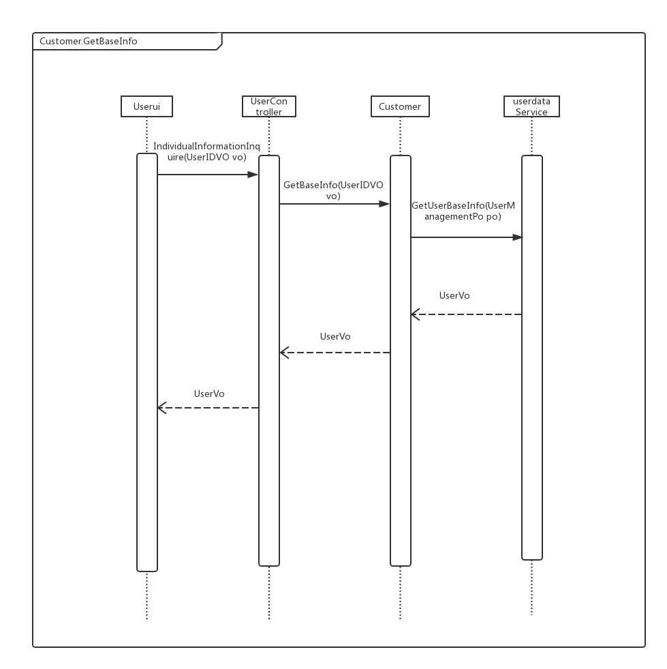

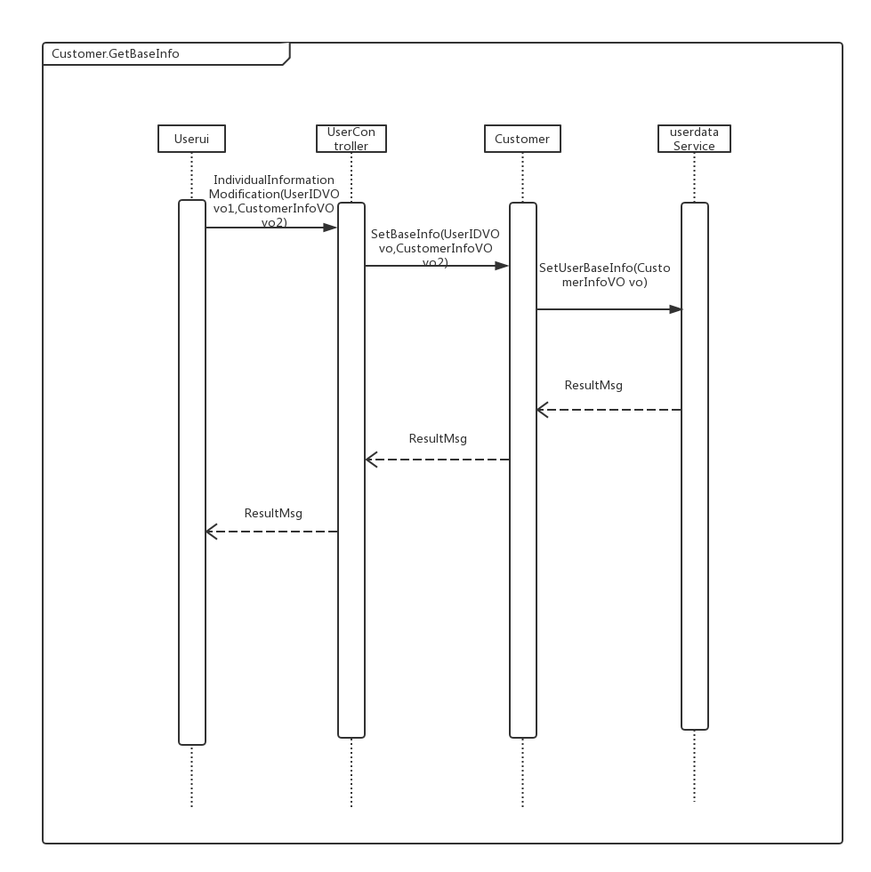

下图描述了Customer对象的生存期间的状态序列、引起转移的事件，以及因状态转移而伴随的动作。

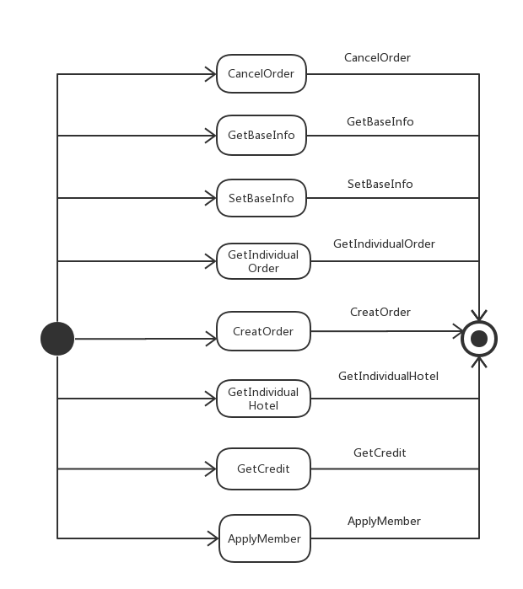

5.业务逻辑层的设计原理

利用委托式控制风格，每个界面需要访问的业务逻辑由各自的控制器委托给不同的领域对象。